МИНИСТЕРСТВО СЕЛЬСКОГО ХОЗЯЙСТВА
РОССИЙСКОЙ ФЕДЕРАЦИИ
Федеральное государственное бюджетное образовательное
учреждение высшего образования
«Казанский государственный аграрный университет»

Кафедра таксации и экономики лесной отрасли

ВЫПУСКНАЯ КВАЛИФИКАЦИОННАЯ РАБОТА

МЕТОДИЧЕСКИЕ УКАЗАНИЯ К ВЫПОЛНЕНИЮ ВЫПУСКНОЙ КВАЛИФИКАЦИОННОЙ РАБОТЫ ПО НАПРАВЛЕНИЮ ПОДГОТОВКИ 35.04.01 ЛЕСНОЕ ДЕЛО

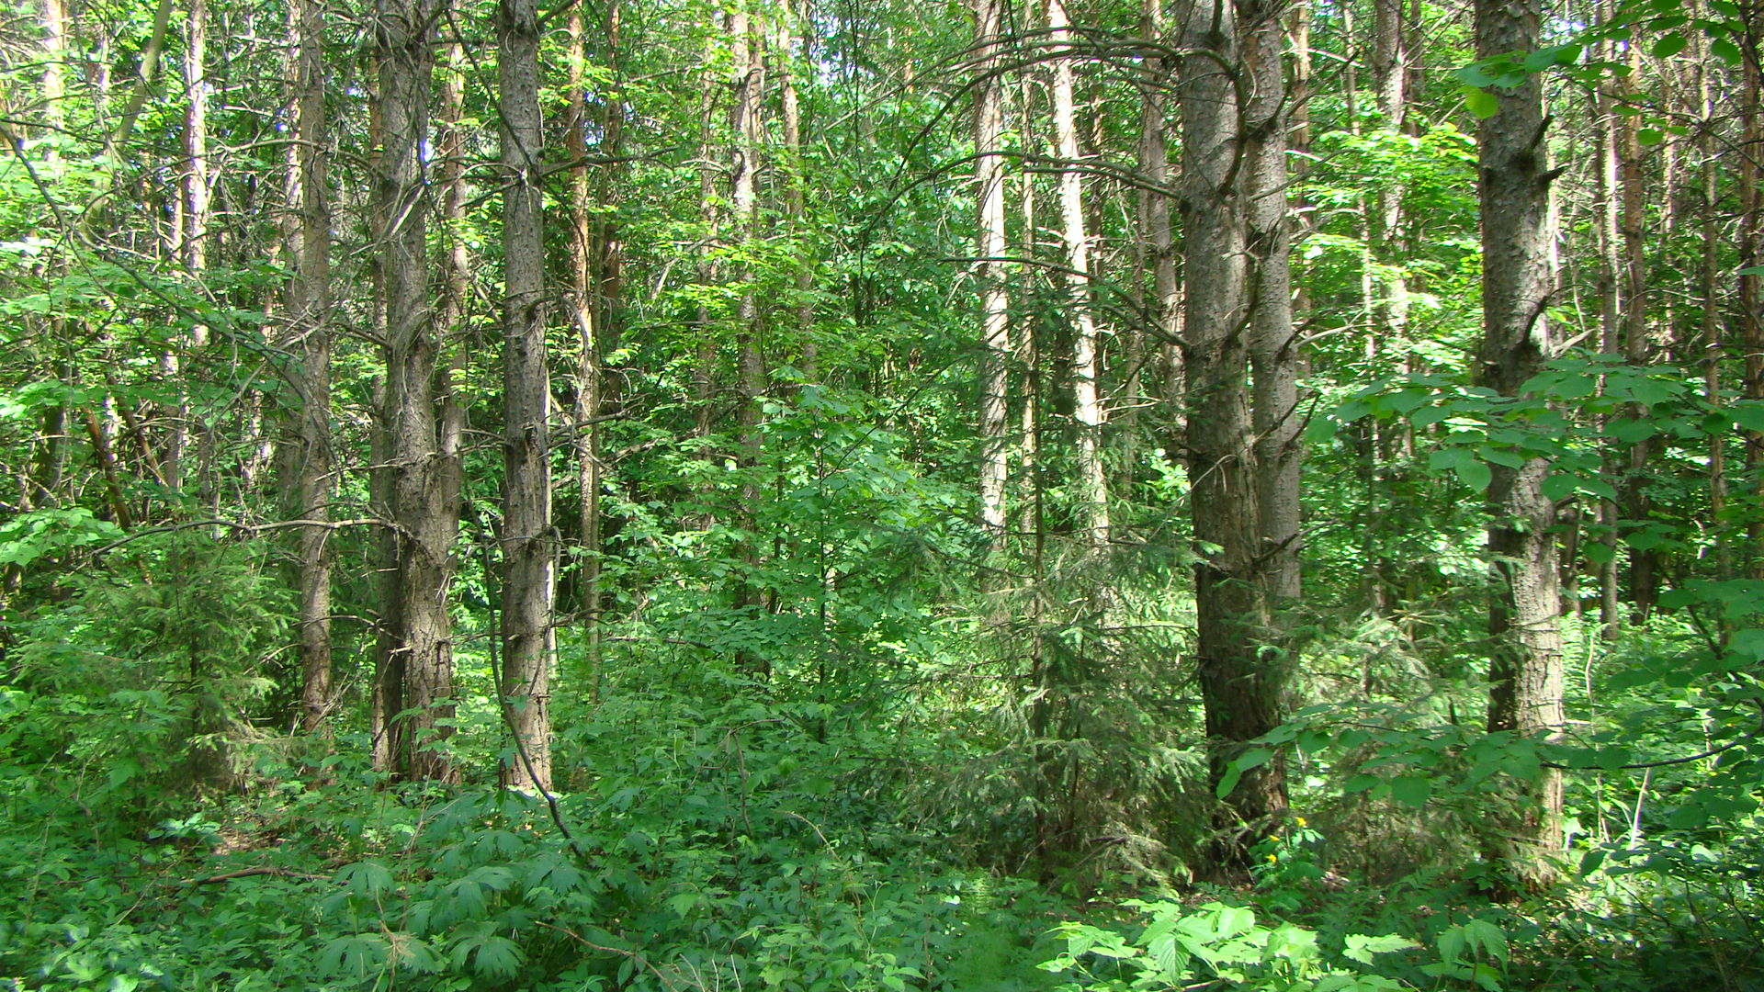

Казань, 2016

УДК 630

Составители: Сабиров А.Т., Галиуллин И.Р., Глушко С.Г., Хакимова З.Г., Ульданова Р.А.

Рецензенты:
Директор Казанского филиала ФГБУ "Рослесинфорг" Юсупов А.Я.
Доцент кафедры лесоводства и лесных культур Казанского государственного аграрного университета, к.с.х.н. Сингатуллин И.К.

Методические указания утверждены и рекомендованы к печати на заседании кафедры таксации и экономики лесной отрасли Казанского ГАУ 20 января 2016 г., протокол № 8.

Методические указания обсуждены, одобрены и рекомендованы к печати на заседании методической комиссии факультета лесного хозяйства и экологии Казанского ГАУ 25 января 2016 г., протокол № 7.

Сабиров А.Т., Галиуллин И.Р., Глушко С.Г., Хакимова З.Г., Ульданова Р.А. Выпускная квалификационная работа. Методические указания к выполнению выпускной квалификационной работы по направлению подготовки 35.04.01 Лесное дело. - Казань: Изд-во Казанского ГАУ, 2016. - 28 с.

В методические указания включены общие требования по структуре и оформлению выпускных квалификационных работ студентов факультета лесного хозяйства и экологии очного и заочного отделений, обучающихся по направлению подготовки 35.04.01 Лесное дело (уровень магистратуры). Представлены направления научных исследований и примерные темы выпускных квалификационных работ в области лесного хозяйства.

УДК 630
©Казанский государственный аграрный университет 2016 г.

ВВЕДЕНИЕ

Государственная итоговая аттестация направлена на установление соответствия уровня профессиональной подготовки выпускников требованиям ФГОС ВО. Устанавливается практическая и теоретическая подготовленность выпускника к выполнению квалификационных требований, установленных государственным образовательным стандартом.
В государственную итоговую аттестацию входит защита выпускной квалификационной работы. Казанский государственный аграрный университет определяет требования к содержанию, структуре и объему выпускной квалификационной работы.
Выпускная работа студента направлена на разработку актуальной проблемы, представляет собой самостоятельную и логически завершенную работу, которая связана с решением задач видов деятельности, к которым готовится обучающийся:
научно-исследовательской и организационно-управленческой.
Процесс выполнения государственной итоговой аттестации направлен на формирование различных знаний, умений, навыков в области лесного дела. В результате выполнения выпускной квалификационной работы обучающимся формируются компетенции, определяемые Федеральным государственным образовательным стандартом высшего образования (ФГОС ВО) по направлению подготовки 35.04.01 Лесное дело, который утверждён приказом Министерства образования и науки Российской Федерации от 30 марта 2015 года №314. Во время выполнении выпускной квалификационной работы студенты должны показать свою способность и умение, опираясь на приобретенные теоретические и практические знания, самостоятельно решать на современном уровне задачи своей профессиональной деятельности, грамотно излагать информацию по теме исследований, научно аргументировать и защищать свою точку зрения. Приобретённые знания, умения магистр способен применять в своей дальнейшей профессиональной деятельности.
Написание выпускной квалификационной работы является важным завершающим этапом обучения студентов, их подготовки как магистров по направлению 35.04.01 Лесное дело. Целью и задачами выполнения выпускной работы обучающегося являются:
- закрепление, систематизация теоретических и практических знаний по направлению "Лесное дело", расширение данных знаний, их использование при решении конкретных технических, производственных, экономических, экологических, научных задач;
- овладение методами исследования, получения экспериментальных данных при решении разрабатываемых в выпускной работе вопросов;
- развитие навыков ведения самостоятельной работы;
- решение практических задач создания объектов лесного хозяйства с учетом современных тенденций развития данного направления;
- закрепление навыков грамотного изложения специальной информации;
-приобретение опыта выступления с разрабатываемой темой перед аудиторией, отстаивания своей точки зрения.
Подготовка выпускной работы характеризуется использованием всех накопленных теоретических и практических знаний и навыков. При этом выясняется подготовленность студентов для практической работы в современных условиях в области лесного дела, для дальнейшего обучения в аспирантуре по данному направлению.
Преподаватели кафедры таксации и экономики лесной отрасли, кафедры лесоводства и лесных культур факультета лесного хозяйства и экологии Казанского ГАУ руководят подготовкой выпускной квалификационной работы. При выполнении комплексных тем могут быть назначены два руководителя, которые являются специалистами в соответствующих областях знаний.
Выпускная квалификационная работа обучающегося по направлению подготовки 35.04.01 Лесное дело представляет собой законченную разработку актуальной проблемы. Она должна включать в себя как теоретическую часть, так и практические рекомендации, аналитический обзор литературы, результаты полевых и лабораторных исследований. При камеральной обработке данных целесообразно использование информационных технологий, методов математической статистики.
При написании квалификационной работы студенту важно демонстрировать умение проводить исследования с использованием современных методов, умение анализировать результаты экспериментов, делать выводы, выполнять технические и экономические расчеты, показать способность проектировать эффективные лесохозяйственные мероприятия. Во время разработки практических рекомендаций студенту следует применять передовой опыт производства, науки и техники.
Выпускная квалификационная работа должна быть написана с соблюдением соответствующих требований. Текстовый документ оформляют грамотно, ясно формулируя предложения. Следует профессионально определить цели и задачи исследования. Необходимо материалы излагать в логической последовательности, результаты исследований представить подробно и убедительно, выводы должны быть обоснованы.
Для проведения научно-исследовательской работы, сбора полевых и камеральных данных, выполнения выпускной квалификационной работы по выбранной теме деканат факультета лесного хозяйства и экологии с 1 курса обучения проводит закрепление студентов за преподавателями выпускающих кафедр факультета.
Научный руководитель и студент обсуждают тему научных исследований, составляют программу и методы изысканий, разрабатывается задание для студента. Обучающийся должен заранее начать теоретическую подготовку, анализ литературных источников по выбранному направлению.
Результаты исследований следует доложить на ежегодных студенческих научных конференциях, семинарах, проводимых в Казанском государственном аграрном университете. С лучшими научными работами необходимо выступать на региональных, Всероссийских, международных научно-практических конференциях.
Государственная итоговая аттестация проводится на 2 курсе (4 семестр). Общая трудоемкость государственной итоговой аттестации составляет 6 зачетных единиц, 216 часов. Для принятия государственной итоговой аттестации создаётся государственная экзаменационная комиссия.

1. ТЕМЫ ВЫПУСКНЫХ КВАЛИФИКАЦИОННЫХ РАБОТ

Тема выпускной квалификационной работы во многом определяется областью профессиональной деятельности выпускников, освоивших программу магистратуры. Она содержит планирование и осуществление охраны, защиты и воспроизводства лесов, организацию лесохозяйственных мероприятий, использование лесов, основы мониторинга состояния лесных фитоценозов в природных, техногенных ландшафтах, в составе урбоэкосистем, учёт лесных ресурсов, устойчивое управление лесами с целью обеспечения их многоцелевого, рационального, непрерывного, неистощительного использования, государственный лесной контроль и надзор.
Тема выпускной работы должна быть актуальной и направленной на решение конкретных научных и практических задач в области лесного хозяйства. Тема работы студента, согласованная с научным руководителем, утверждается на заседании кафедры. Во время прохождения научно-исследовательской практики, в соответствии с темой квалификационной работы, студент проводит полевые научные исследования, осуществляет сбор материала по направлению научных изысканий.
Объектами исследований студентов являются: лесные земли, лесные биогеоценозы и урбо-экосистемы, их компоненты, лесные и декоративные питомники, лесные плантации, искусственные лесные насаждения, лесопарки, природоохранные комплексы, гидромелиоративные системы, системы рекультивации земель, особо охраняемые природные территории на лесных землях, технологические системы лесовосстановления, лесоразведения, ухода за лесами, охраны и защиты лесов, создания и эксплуатации лесопарковых насаждений, системы и методы государственной инвентаризации лесов, мониторинга их состояния, государственного лесного контроля и надзора за использованием, охраной, защитой и воспроизводством лесов.
Научные исследования по направлению подготовки 35.04.01 Лесное дело включают следующие основные направления:
-многоцелевое постоянное и неистощительное использование лесов для удовлетворения потребностей общества в лесах и лесных ресурсах в зависимости от целевого назначения лесов и выполняемых ими полезных функций;
-мониторинг лесов, анализ количественных и качественных характеристик лесов;
-сохранение биологического разнообразия лесных и урбо-экосистем;
-разработка мероприятий по охране и защите лесов, производству посадочного материала лесообразующих и декоративных пород деревьев и кустарников, уходу за лесами, лесовосстановлению и лесоразведению, рекультивации техногенных ландшафтов, сохранению лесов высокой природоохранной ценности, обеспечению средообразующих, водоохранных, защитных, санитарно-гигиенических функций лесов;
-государственная инвентаризация лесов, обеспечение органов управления лесным и лесопарковым хозяйством информацией о состоянии лесов;
-создание, эксплуатация, реконструкция лесопарковых насаждений, повышение их устойчивости и эстетической выразительности;
-анализ технологических процессов в лесохозяйственном производстве, способствующих оптимальному режиму роста и развития лесной растительности;
-организация планирования производственной деятельности в лесных биогеоценозах в области воспроизводства, охраны, защиты и использования, которая направлена на обеспечение устойчивого развития природных ландшафтов;
-оценка эффективности управления лесами в области их использования, охраны, защиты и воспроизводства, объектами рекреационного лесопользования (в области их создания, функционального использования, реконструкции, повышения санитарно-гигиенических и эстетических качеств насаждений);
-государственный лесной контроль и надзор за соблюдением всеми лесопользователями правил заготовки древесины и иных лесных ресурсов, правил пожарной и санитарной безопасности в лесах, правил лесовосстановления и правил ухода за лесами; исчисление размера вреда, причиненного лесам вследствие нарушения лесного законодательства;
-экономический анализ при организации и проведении практической деятельности, оценка затрат и результатов деятельности коллектива, управление качеством продукции и услуг лесного и лесопаркового хозяйства;
-анализ состояния и динамика показателей качества естественных лесных участков, лесных и декоративных питомников, лесных плантаций, лесопарков, искусственных лесных насаждений;
-прикладные исследования в области лесного и лесопаркового хозяйства, анализ научно-технической информации, отечественный и зарубежный опыт по тематике исследования, использование современных достижений науки и технологий в научно-исследовательских работах;
-разработка теоретических моделей, позволяющих прогнозировать процессы и явления в лесном и лесопарковом хозяйстве, практических рекомендаций по использованию результатов научных исследований;
-разработка проекта освоения лесов, регламентов, производства лесных культур, санитарно-оздоровительных мероприятий, противопожарного обустройства лесных участков, лесных и декоративных питомников, плантаций, гидромелиоративных систем с учетом экологических, экономических параметров, использованием информационных технологий.
При выполнении выпускной квалификационной работы обучающийся проводит обработку и анализ имеющейся производственной информации, получаемых полевых и лабораторных данных с использованием современной вычислительной техники, систематизацию результатов исследований, разрабатывает эффективные лесохозяйственные мероприятия.
Проводится анализ состояния объектов лесохозяйственного производства, оценка санитарного состояния лесных насаждений в целом. Разрабатываются способы сохранения и воспроизводства плодородия почв, эффективные приемы использования удобрений, средств защиты лесных растений. Изучаются таксационные показатели лесных насаждений, биологическое разнообразие флоры и фауны, современные технологии подготовки почв, выращивания древесных, кустарниковых растений, лесохозяйственного производства. Проводят экономическое обоснование выполняемых лесохозяйственных работ.
Темы выпускных квалификационных работ должны быть актуальными в области лесного дела. Например:
-Защитные лесные насаждения из широколиственных пород в восточных районах Предволжья Республики Татарстан.
-Дубовые леса склоновых земель восточных районов Предволжья: продуктивность древостоев и почвенные условия произрастания.
-Продуктивность и биоразнообразие растительности темнохвойных экосистем северных районов Предкамья Республики Татарстан.
-Флористический состав и почвенные факторы формирования сосновых фитоценозов в условиях лесостепи Предволжья.
-Растительность и почвы лесных биогеоценозов государственного природного заказника «Антоновские овраги» Республики Татарстан.
-Биоразнообразие растительности и почвы хвойных биогеоценозов южной части национального парка «Марий Чодра».
-Ранняя диагностика устойчивости к засухе сосны обыкновенной и ели европейской в питомниках Республики Татарстан.
-Продуктивность липовых лесов западных районов Предкамья Республики Татарстан.
-Комплексная оценка географических культур сосны обыкновенной в ГКУ «Зеленодольское лесничество» Республики Татарстан.
- Формирование липовых фитоценозов в различных почвенных условиях Предволжья Республики Татарстан.
-Насаждения лиственницы сибирской в Предволжье Республики Татарстан.
-Состояние придорожных берёзовых насаждений в зоне деятельности Арского лесничества Республики Татарстан.
-Оценка флористического состава хвойных биогеоценозов Предкамья Республики Татарстан.
-Лесорастительные свойства почв дубовых экосистем в условиях лесостепи Предволжья.
-Состояние защитных еловых насаждений на различных элементах рельефа Предволжья.
-Состояние и продуктивность лесных насаждений государственного природного заказника «Лабышкинские горы» Республики Татарстан.
Темы выпускных квалификационных работ студенты могут предлагать самостоятельно, которые актуальны в области лесного хозяйства, природопользования.

2. ТИПОВАЯ СТРУКТУРА ВЫПУСКНОЙ
КВАЛИФИКАЦИОННОЙ РАБОТЫ

Выпускная квалификационная работа по направлению подготовки 35.04.01 Лесное дело на факультете лесного хозяйства и экологии имеет единую структуру, включающую следующие разделы: титульный лист, оглавление, введение, основную часть, проектируемые мероприятия, выводы, заключение, библиографический список, приложения.
Титульный лист. Это первая страница выпускной работы. Она оформляется согласно регламентированным правилам (приведено в прил.1). На титульном листе указываются:
-полное наименование учебного заведения или научной организации;
-по центру идёт фамилия, имя, отчество студента (в именительном падеже);
-заголовок работы (допускается использование уточняющего подзаголовка);
-выпускная квалификационная работа
-шифр направления подготовки магистров;
-название магистерской программы;
-фамилия и инициалы научного руководителя с учёными званием и степенью показывают на правом краю.
-место выполнения и год написания выпускной работы указывают в нижнем поле (в центре).
Оглавление. Здесь приводят заголовки всех разделов научной работы (кроме подзаголовков, даваемых в подбор с текстом), указывают номера страниц, с которых они начинаются. Заголовки должны располагаться в виде древовидной структуры с соответствующими цифровыми индексами и отступами, начинаться с прописной буквы, соединяться с номером страницы отточием. В оглавлении заголовки должны полностью совпадать с присутствующими в основном тексте выпускной работы.
Введение. Начало научной работы включает основные квалификационные характеристики: актуальность, цели и задачи исследования; новизна и достоверность полученных данных; практическая и научная значимость результатов исследований, положения выносимые на защиту; апробация работы и личный вклад обучающегося; объём и структура выпускной работы.
Основная часть выпускной квалификационной работы обычно включает не менее 3 глав. При этом содержание глав должно точно соответствовать теме работы. Целесообразно соответствие структуры работы представленным во введении задачам исследования.
Вначале студент подробно анализирует состояние вопроса по литературным данным. Производится анализ современной отечественной и зарубежной научно-технической литературы и нормативной документации по исследуемому вопросу. Следует рассмотреть не менее 30-35 литературных источников, из которых 60-70 % должны быть изданы за последние 10-15 лет. Могут быть включены также учебники, учебные пособия, методические разработки. Главное внимание должно быть обращено на современные научные статьи в журналах, сборниках научных конференций, монографии, диссертации, авторефераты диссертаций.
Далее приводятся программа, методы и объекты исследования. Программа исследований включает основные вопросы, которые определяются темой выпускной квалификационной работы. Указываются цели и задачи исследования. Методы исследований объектов определяются в подготовительный период, согласовывается с руководителем. Целесообразно проведение комплексных биогеоценологических исследований в лесных насаждениях (рис.1 и рис.2). При этом каждый компонент лесной экосистемы изучается по отдельной методике.
В разделе даётся общая характеристика объектов исследования с указанием местоположения (лесничество, участковое лесничество, квартал, выдел), объём выполненных работ: количество заложенных пробных площадей, их размеры в га (или м²), объём измеренных диаметров и высот деревьев, определений болезней древесных и кустарниковых пород, заложенных почвенных разрезов, взятых образцов растений и почв для анализа, количество проведённых определений показателей в лаборатории).
Приводятся результаты полевых и камеральных исследований современного состояния объекта. Анализируются и описываются полученные материалы. Вначале описываются данные натурного обследования лесных биогеоценозов на постоянных или временных пробных площадях по следующим показателям: функциональное значение лесных насаждений; характеристика рельефа (макрорельеф, мезорельеф, микрорельеф), экологическая ситуация местности, уровень антропогенного влияния на рассматриваемый объект; лесоводственно-таксационные показатели лесных насаждений, оценка санитарного состояния древостоев, заражённости их болезнями, энтомовредителями, почвенно-экологические, гидрологические условия формирования растительности. Выявляются зависимости между различными компонентами лесных биогеоценозов (например, почвой и продуктивностью насаждений), влияние различных факторов на продуктивность и устойчивость лесных фитоценозов, описывается экологическая роль лесных насаждений. При анализе собранных экспериментальных данных используют методы математической статистики с применением компьютерных технологий. Результаты исследований представляются в виде таблиц, графиков, рисунков.
Проектируемые мероприятия. На основе проведённых изысканий, анализа исходных данных, экологической ситуации местности излагаются практические предложения. Проводится лесоводственное и экономическое обоснование проектируемых лесохозяйственных мероприятий. Описываются подходы по улучшению исследуемой территории посредством создания лесных культур. Обосновывается использование основного и дополнительного ассортимента древесных и кустарниковых растений в зависимости от климатических, почвенных условий местности, выполняемых
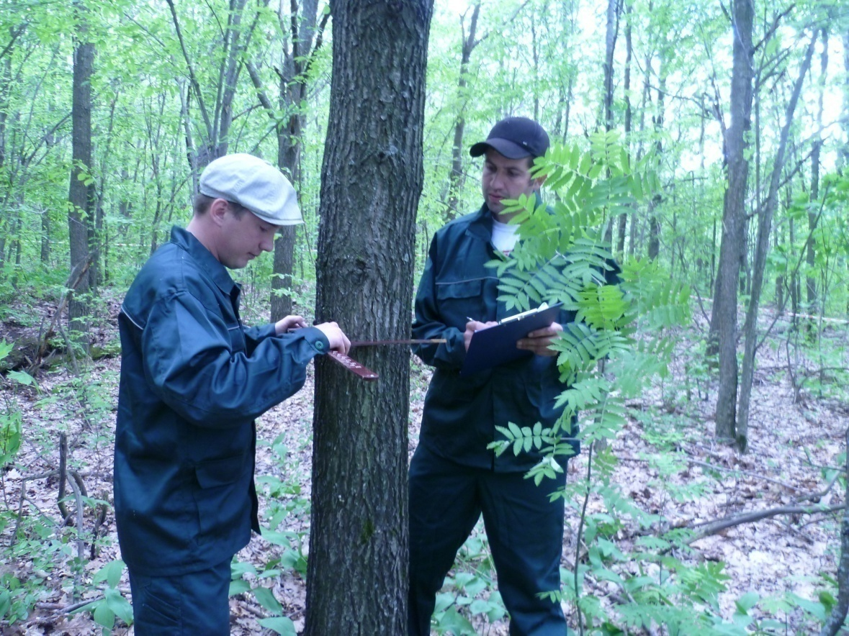
Рис.1. Изучение таксационных показателей лесных насаждений
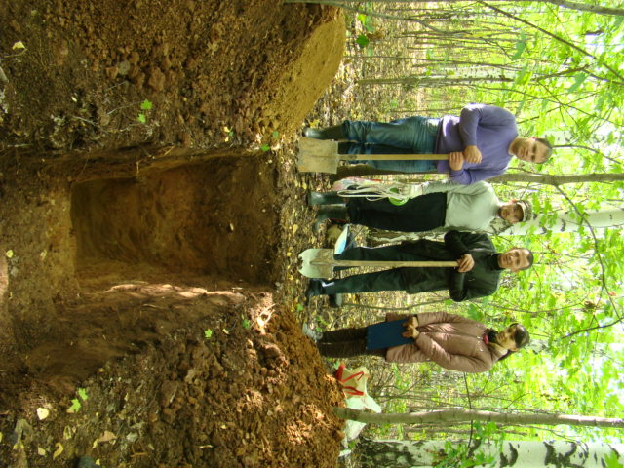
Рис.2. Исследование почвенно-экологических условий произрастания лесных фитоценозов
функций, особенностей объекта проектирования. При этом учитывают как местные растения, так и интродуценты, даётся характеристика биологических особенностей отдельных видов.
Описываются технологии и организация работ при создании зеленых насаждений. Характеризуются (согласно разрабатываемой теме) работы по подготовке территорий, агротехника посадок деревьев и кустарников, технологии по защите растений от вредителей, болезней, мероприятия по уходу за насаждениями. Экономическое обоснование проектируемых мероприятий завершает рассматриваемый раздел. Приводятся расчётно-технологические карты на создание лесных культур, расчет затрат на посадочный материал, расчёт общего фонда заработной платы на 1 га, сводные экономические показатели по созданию лесных культур на 1 га.
Выводы. В данном разделе объемом 2–3 страницы приводятся основные выводы по выпускной работе. Здесь отражается итог полученных во время научных изысканий результатов, выполнение цели и задач исследований, защищаемых положений. Выводы представляются на обсуждение и оценку научной общественности в процессе защиты выпускной работы.
Заключение. Приводится обобщенная итоговая оценка выполненной научной работы. Отмечается объём выполненных исследований, научная новизна, теоретическое и практическое значение полученных результатов. Могут быть отражены перспективные направления развития выбранной темы исследований.
Библиографический список. Список использованной литературы отражает самостоятельное изучение обучающегося имеющихся материалов по рассматриваемой теме. Каждый включённый в список литературный источник должен быть отражён в рукописи работы. Не рекомендуется включать в список энциклопедии, научно-популярную литературу, онлайн-источники.
Приложения оформляются как продолжение выпускной работы на последних страницах (это необязательная часть). Сюда включаются первичные материалы исследований, рисунки, таблицы, нормативные материалы, графические чертежи вспомогательного характера, технологическая документация, копии подлинных документов. Нумерация делается сквозной и продолжает нумерацию основного текста работы. Внутри текста выпускной работы на все приложения должны быть даны ссылки: например, «прил.3». Приложения располагают в порядке ссылок на них в тексте научной работы. Справа над документом помещается надпись «Приложение» с указанием порядкового номера: например, «Приложение 7».
Содержание выпускной квалификационной работы зависит от профиля магистерской программы, разрабатываемой темы и согласовывается с руководителем.
Пример содержания выпускной квалификационной работы:
ВВЕДЕНИЕ
1.СОСТОЯНИЕ ВОПРОСА ПО ТЕМЕ ИССЛЕДОВАНИЙ
1.1.Изученность лесных экосистем региона
1.2.Постановка изучаемой проблемы
2. ПРОГРАММА, ОБЪЕКТЫ И МЕТОДЫ ИССЛЕДОВАНИЙ
2.1. Программа и объекты исследований
2.2. Методы исследований
3. ПРИРОДНЫЕ ФАКТОРЫ ФОРМИРОВАНИЯ ЛЕСНЫХ ФИТОЦЕНОЗОВ РЕГИОНА
3.1. Физико–географическое расположение района исследования
3.2. Климатические условия
3.3. Рельеф и гидрология
3.4. Геологическое строение и почвообразующие породы
4. ОЦЕНКА ЭРОЗИОННОЙ ОПАСНОСТИ ПРИРОДНЫХ ЛАНДШАФТОВ РЕГИОНА
5.ПРОДУКТИВНОСТЬ ЗАЩИТНЫХ ЛЕСОНАСАЖДЕНИЙ
5.1. Общая характеристика лесных экосистем пробных площадей
5.2. Таксационные показатели лесных насаждений
5.3.Оценка санитарного состояния и биологического разнообразия растительности
6. ПОЧВЕННЫЕ УСЛОВИЯ ПРОИЗРАСТАНИЯ ЛЕСНЫХ НАСАЖДЕНИЙ РАЙОНА ИССЛЕДОВАНИЯ
6.1. Дерново-подзолистые почвы
6.2. Бурозёмы. Коричнево-бурые лесные почвы
6.3. Влияние почвенных условий на продуктивность насаждений
7. ЭКОЛГИЧЕСКАЯ РОЛЬ ЗАЩИТНЫХ ЛЕСНЫХ НАСАЖДЕНИЙ
И МЕРОПРИЯТИЯ ПО ПОВЫШЕНИЮ ИХ ПРОДУКТИВНОСТИ
ВЫВОДЫ И ЗАКЛЮЧЕНИЕ
БИБЛИОГРАФИЧЕСКИЙ СПИСОК
ПРИЛОЖЕНИЯ

3. ПРАВИЛА ОФОРМЛЕНИЯ ВЫПУСКНОЙ КВАЛИФИКАЦИОННОЙ РАБОТЫ

Квалификационные работы включают текстовые материалы (пояснительные записки, нормативные документы, технические описания) и иллюстрации.
Пояснительная записка выпускных квалификационных работ относится к текстовым документам и должна соответствовать требованиям ГОСТ 2.105-95 и ГОСТ 2.106-96. Здесь приводится информация о выполненных научно-исследовательских работах, технических, экономических разработках. Пояснительная записка должна быть изложена ясно, в логической последовательности. Результаты исследований следует сформулировать чётко, выводы должны быть убедительно аргументированы. Текст оформляют на листе белой бумаги формата А4 с одной стороны листа (с применением печатающих устройств вывода компьютера). На бумаге оставляют поля: слева - 3,0 см, справа - 1,0 см, снизу и сверху – 2,0 см. Выравнивание текста проводят по ширине. Количество строк на странице должно быть 28-29. При написании работы применяют текстовый редактор Microsoft Word и используют шрифт Times New Roman размером 14 пт., с полуторным интервалом между строк. Объем пояснительной записки выпускной работы должен составлять 70-100 страниц машинописного текста в компьютерном исполнении, включая таблицы, рисунки, графики и чертежи.
В библиографический список включаются источники, на которые есть ссылки в выпускной работе, или которые использовались в качестве информационного материала при выполнении разделов работы. Список помещается в конце выпускной работы после заключения. Данный список показывает степень проработки студентом состояния изученности вопроса по разрабатываемой теме. Библиография оформляется по алфавиту авторов книг, статей в журналах, сборниках научных трудов. При отсутствии автора список источников составляется по заглавию книг, сборников, при этом вначале пишут отечественные работы, затем – зарубежные. Работы одного автора размещаются в хронологическом порядке. Проводится сплошная нумерация литературных источников. Примеры оформления:
Киреев, Д.М. Индикаторы лесов / Д.М.Киреев, П.А.Лебедев, В.Л.Сергеева. – СПб.: СПбГЛТУ, 2011. – 400 с.
Ульданова, Р.А. Формирование лесных фитоценозов правобережья реки Волги / Р.А. Ульданова // Вестник Казанского государственного аграрного университета - 2014. – №1 (31) - С. 149-152.
В тексте при оформлении ссылки на литературные источники указываются инициалы и фамилия автора, в скобках - год издания работы или номер, под которым указан источник в библиографическом списке. Примеры оформления ссылок:
- «Российские лесоводы [5,7,9] установили…»
-«В научной работе А.Т.Сабирова [25] описывается...»
- «С.В.Зонн (1995) указывает…»
- На автора ссылаются в конце абзаца: (Верхунов, Черных, 2007).
Текст выпускной работы подразделяют на разделы (главы), подразделы, пункты. Разделы (главы) нумеруют арабскими цифрами сквозной нумерацией в пределах всей работы. Подразделы нумеруют в пределах каждого раздела, пункты - в пределах каждого подраздела. При этом номер подраздела состоит из номера раздела и номера подраздела, разделенных точкой. Номер пункта состоит из номера раздела, подраздела и пункта, разделенных точками. Пример: 1.1, 1.2, 2.1, 5.1.2.
Следует каждую главу начинать с новой страницы. При этом заголовки глав (разделов) пишут прописными буквами на отдельной строке, посредине, например: «1.СОСТОЯНИЕ ВОПРОСА». Подразделы в работе продолжают на внутри страницы и их заголовки пишутся строчными буквами (первая буква прописная). В заголовках переносы не разрешаются, а в конце заголовка точку не ставят.
Нумерация страниц в выпускной работе должна быть сквозной. Первой страницей является титульный лист, второй - оглавление и т.д. Номер страницы ставится арабскими цифрами в центре верхней части листа. На первой странице номер не ставят. Рисунки, которые расположены на отдельных страницах, также нумеруют.
В работу включаются различные иллюстрации (фотографии, графики, чертежи, диаграммы, рисунки, схемы), которые обозначают словом «Рисунок». Они помещаются в выпускной квалификационной работе для пояснения, дополнения излагаемого текстового материала. Количество иллюстрационного материала должно быть достаточным для того, чтобы раскрыть сущность выбранной темы, результатов полевых и лабораторных исследований, проектных решений. Надписи располагают ниже графического документа, в которых объясняются все цифровые и буквенные обозначения рисунка. В работах следует использовать только свои иллюстрационные материалы.
Иллюстрации последовательно нумеруются арабскими цифрами в пределах раздела или по всему тексту документа. Если в работе имеется одна иллюстрация, то она не нумеруется. На все иллюстрации должна быть ссылка в тексте: например, «рис.5».
Графики, схемы, диаграммы должны быть четко выполнены на листах белой бумаги. Фотографии должны быть ясными, достаточно контрастными, без дефектов, пятен.
При защите проектной части выпускной квалификационной работы (если предусмотрено темой работы) также могут быть использованы иллюстрационные материалы (5-7 плакатов). Они оформляются либо в формате А1, либо демонстрируются через мультимедийную аппаратуру на экране. Для показа и пояснения иллюстрационный материал может включать первичные документы, чертежи, фотографии проектируемых объектов, проведения опытов, полевых и лабораторных исследований. На плакатах снизу справа ставится штамп факультета лесного хозяйства и экологии, где в рамке записывается тема работы, расписываются студент и руководитель данной работы. Во время защиты выпускной квалификационной работы для наглядности могут быть показаны макеты спроектированных объектов, машин, механизмов, которые являются результатом самостоятельной деятельности обучающегося.
При написании формул, оформлении таблиц, в тексте могут быть использованы математические знаки: t>3; +m, -7^{о}. В определённых случаях знаки пишут словами: например, «процент здоровых деревьев составляет», а не «% составляет». Порядковые числительные, которые обозначаются арабскими цифрами, следует писать следующим образом: например, «1-я пробная площадь», «2-й ряд лесных культур». Если порядковые числительные выражают римскими цифрами, тогда их пишут таким образом: например, «I группа растений», «II зона рекреационного влияния». При указании многолетнего периода между годами ставят тире: например, «исследования проведены в 2013-2015 годах».
В квалификационной работе все слова, как правило, должны быть написаны полностью. Допускаются некоторые сокращения: табл. (таблица), рис. (рисунок) - при ссылке в тексте; т. е. (то есть) - внутри фразы; и др. (и другие), г. (год), шт. (штук), экз. (экземпляры), руб. (рубли), тыс. (тысячи), ед. (единица), р. (река), г. (город) и др.
В работе формулы располагаются на следующей строке после основного текста. Символы, приведённые в формулах, должны быть пояснены. Под формулой с новой строки даётся пояснение каждого символа.
Для анализа собранного материала, удобства сравнения показателей, большей наглядности данных применяют таблицу, которую, как правило, помещают под текстом, в котором впервые дана ссылка на данную таблицу (или на следующей странице). Таблицы могут быть размещены и в приложении. Разрешается размещать таблицу на странице в альбомном варианте. Слева над таблицей помещается надпись «Таблица», указывается порядковый номер и через тире - заголовок таблицы: например, «Таблица 7 – Таксационные показатели дубовых насаждений». При нумерации таблиц используют арабские цифры.
Нумерацию производят:
- сквозной нумерацией в пределах всей работы (например, «Таблица 4»);
- нумерацией в пределах главы (например, «Таблица 8.3»).
В тексте выпускной работы на все таблицы должны быть ссылки: например, «табл.12». Следует избегать громоздких таблиц, названий таблиц, заголовков граф. Если таблица имеет значительное количество строк, тогда её переносят на следующую страницу. При переносе части таблицы на другой лист над таблицей пишут словосочетание с указанием номера: например, «Продолжение табл.3». Если таблица не переносится, тогда нумерацию граф не проводят. Пустые графы в таблице оставлять нельзя. При отсутствии явления ставится знак тире. Единицы измерения следует давать через запятую: например, «площадь поперечного сечения, м²», «длина сортимента, м». В таблице слова пишут полностью (кроме принятых сокращений). Основные заголовки заполняют с прописной буквы, расположенные ниже слова пишут со строчной буквы.
4. ЗАЩИТА ВЫПУСКНОЙ КВАЛИФИКАЦИОННОЙ РАБОТЫ

К защите выпускных квалификационных работ допускаются выпускники, полностью прошедшие теоретический курс обучения, производственные практики, аттестационные испытания (экзамены и зачеты) в соответствии с учебным планом по направлению подготовки «Лесное дело», собравшие необходимый для работы материал в соответствии с заданием. Квалификационная работа после завершения и проверки подписывается студентом, далее руководителем. Обучающийся работу с письменным отзывом руководителя представляет заведующему кафедрой, который работу проверяет, подписывает и направляет на рецензирование. Проводится предварительная защита работы на кафедре. Выпускная работа, отзыв научного руководителя, заверенная рецензия передаются в деканат и секретарю Государственной экзаменационной комиссии (ГЭК).
Защита выпускных работ проводится на открытых заседаниях Государственной экзаменационной комиссии. Во время защиты студент ясно и грамотно выступает с докладом по теме и основным положениям работы. Отведенное время на доклад – 15-18 минут. При этом используются слайды (компьютерная техника) и плакаты. Иллюстративный материал, представляемый к защите выпускной квалификационной работы на заседании ГЭК, включает чертежи, планы, таблицы, диаграммы. Содержание доклада, состав плакатов зависит от темы, согласовываются с научным руководителем. Чертежи выполняются в соответствии с предусмотренными правилами.
После доклада члены комиссии студенту задают вопросы по теме и содержанию квалификационной работы. Студент аргументированно отвечает на вопросы членов ГЭК по теме работы, пройденным за время обучения в университете дисциплинам, на критические замечания рецензента. Ответ студента каждый член комиссии оценивает по 5-ти балльной шкале. Комиссия наедине выводит средний балл оценки каждому студенту.
БИБЛИОГРАФИЧЕСКИЙ СПИСОК

Абаимов, В.Ф. Дендрология: учебное пособие / В.Ф.Абаимов.-3-е изд., перераб. - М: Изд-кий центр Академия, 2009. - 368 с.
Булыгин, Н.Е. Дендрология: учебник/ Н.Е.Булыгин, В.Т.Ярмишко. 3-е изд., стереотип. – М.:МГУЛ, 2002. – 528 с.
Верхунов, П.М. Лесоустройство: Учебное пособие / Верхунов П.М., Моисеев Н.А., Мурахтанов Е.С. – Йошкар-Ола: МарГТУ, 2002.- 444 с.
Верхунов, П.М. Таксация леса: учебное пособие / П.М.Верхунов, В.Л.Черных. - Йошкар-Ола: Марийский государственный технический университет, 2007.-396 с.
Газизуллин, А.Х. Почвенно-экологические условия формирования лесов Среднего Поволжья. Т.1: Почвы лесов Среднего Поволжья, их генезис, систематика и лесорастительные свойства: Научное издание / А.Х.Газизуллин. – Казань: РИЦ «Школа», 2005.-496 с.
Газизуллин, А.Х. Ведение комплексного, многоцелевого лесного хозяйства в малолесных регионах: Научное издание / А.Х.Газизуллин, Р.Н.Минниханов, В.Н.Гиззатуллин - Казань.: 2003 - 216 с.
Гаянов, А.Г. Леса и лесное хозяйство Татарстана / А.Г.Гаянов. - ГУП ПИК «Идел-Пресс», Казань, 2001. -240 с.
Глушко, С.Г. Лесотаксационный справочник / С.Г. Глушко, Ш.Х. Исмагилов. Казанский ГАУ.- Казань.: 2006 – 193 с.
Добровольная лесная сертификация: учеб. пос. для вузов / А. В. Птичников, Е. В. Бубко, А. Т. Загидуллина и др.; под общ. ред. А. В. Птичникова, С. В. Третьякова, Н. М. Шматкова; Всемирный фонд дикой природы (WWF). — М., 2011 — 175 [1]с.
Желдак, В.И. Лесоводство: Учебник. Часть 1 / В.И. Желдак, В.Г.Атрохин. - М.: ВНИИЛМ, 2003. - 336 с.
Черных, В.Л. Информационные технологии в лесном хозяйстве: учебное пособие/ В.Л.Черных, М.В.Устинов, М.М.Устинов, Д.М.Ворожцов, С.И.Чумаченко. - Йошкар-Ола: Марийский государственный технический университет, 2009. - 144 с.
Карасев, В.Н. Физиология растений: Учебное пособие / В.Н.Карасев. - Йошкар-Ола: МарГТУ, 2001.- 304 с.
Карпачевский Л.О. Экологическое почвоведение / Л.О.Карпачевский.–М.:ГЕОС, 2005. – 336 с.
Киреев, Д.М. Индикаторы лесов / Д.М.Киреев, П.А.Лебедев, В.Л.Сергеева. – СПб.: СПбГЛТУ, 2011. – 400 с.
Киреев, Д.М. Лесное ландшафтоведение: текст лекций / Д.М.Киреев. – СПб.: СПбГЛТУ, 2012. – 328 с.
Колбовский, Е.Ю. Ландшафтоведение: учеб. пособие для студ. высш. учеб. заведений / Е.Ю.Колбовский. – М.: Издательский центр «Академия», 2006. - 480 с.
Лебедева, Н.В. Биологическое разнообразие / Н.В. Лебедева, Н.Н. Дроздов, Д.А. Криволуцкий. – М.: ВЛАДОС, 2004 – 432 с.
Лесное хозяйство России: начало третьего тысячелетия. М.: ВНИИЛМ, 2003. - 176 с.
Лесной кодекс Российской Федерации. Комментарии: изд. 2-е, доп./ Под общ. Ред. Н.В. Комаровой, В.П. Рощупкина.– М.: ВНИИЛМ, 2007. - 856 с.
Лямеборшай, С.Х. Основные принципы и методы экологического лесопользования / С.Х.Лямеборшай. - ВНИИЛМ, 2003. - 296 с.
Мальков, Ю.Г. Мониторинг лесных экосистем: Учебное пособие / Ю.Г.Мальков, В.А.Закамский. –Йошкар-Ола: МарГТУ, 2006. – 212 с.
Машины, механизмы и оборудование лесного хозяйства: Справочник/ Винокуров В.Н., Дёмкин В.Е., Маркин В.Г., Шаталов В.Г., Шаталов Л.Д. -М.: МГУЛ, 2002. – 439 с.
Мелехов, И.С. Лесоводство: учебник / И.С.Мелехов. - 3-е изд., испр. и доп. - М.: ГОУ ВПО МГУЛ, 2005. - 324 с.
Мелехов, И.С. Лесоведение: учебник / И.С.Мелехов. - 4-е изд. - М.: ГОУ ВПО МГУЛ, 2007. - 372 с.
Моисеев, Н.А. Экономика лесного хозяйства: Учебное пособие / Н.А.Моисеев. М.: ГОУ ВПО МГУЛ, 2006. - 384 с.
Никонов, М.В. Лесоводство: Учебное пособие / М.В.Никонов. - СПб.: Издательство "Лань", 2010. - 224 с.
Обливин, В.Н. Безопасность жизнедеятельности в лесопромышленном производстве и лесном хозяйстве: Учебник. 3-е изд., испр. и доп. //В.Н.Обливин, Л.И.Никитин, А.А.Гуревич/ Под.ред. А.С. Щербакова. - М.: МГУЛ, 2002. - 496 с.
Основы лесного хозяйства и таксация леса: учебное пособие. – СПб.: Издательство «Лань», 2008. – 384 с.
Петров, В.Н. Организация, планирование и управление в лесном хозяйстве: Учебное пособие / В.Н.Петров. - СПб.: Наука, 2010. - 416 с.
Родин, А.Р. Лесные культуры: учебник / А.Р.Родин.-3-е изд., испр. и доп.- М.:ГОУ ВПО МГУЛ, 2006.- 318 с.
Родин, А.Р. Лесомелиорация ландшафтов: учебник / А.Р.Родин, С.А.Родин. - М.: ГОУ ВПО МГУЛ, 2007.-165 с.
Сабиров, А.Т. Основы экологического мониторинга природных ландшафтов: Учебное пособие / А.Т.Сабиров, В.Д.Капитов, И.Р.Галиуллин, С.Н.Кокутин. – Казань: Изд-во Казанского ГАУ, 2009. – 68 с.
Сеннов, С.Н. Лесоведение и лесоводство: Учебник для студ. вузов / С.Н.Сеннов. - М.: Издательский центр "Академия", 2005. - 256 с.
Сухих, В.И. Аэрокосмические методы в лесном хозяйстве и ландшафтном строительстве: Учебник / В.И.Сухих. – Йошкар-Ола: МарГТУ, 2005. – 392 с.
Харченко, Н.А. Экология: учебник / Н.А.Харченко, Ю.П.Лихацкий. – 2-е изд. – М.: ГОУ ВПО МГУЛ, 2006. – 399 с.
Щетинский, Е.А. Охрана лесов: Учебник / Е.А.Щетинский. - М.:ВНИИЛМ, 2001. – 360 с.

СОДЕРЖАНИЕ

ВВЕДЕНИЕ | 3
1.ТЕМЫ ВЫПУСКНЫХ КВАЛИФИКАЦИОННЫХ РАБОТ | 6
2.ТИПОВАЯ СТРУКТУРА ВЫПУСКНОЙ КВАЛИФИКАЦИОННОЙ РАБОТЫ | 11
3.ПРАВИЛА ОФОРМЛЕНИЯ ВЫПУСКНОЙ КВАЛИФИКАЦИОННОЙ РАБОТЫ | 17
4.ЗАЩИТА ВЫПУСКНОЙ КВАЛИФИКАЦИОННОЙ РАБОТЫ | 22
БИБЛИОГРАФИЧЕСКИЙ СПИСОК | 23
ПРИЛОЖЕНИЕ | 27

Приложение 1

ФЕДЕРАЛЬНОЕ ГОСУДАРСТВЕННОЕ БЮДЖЕТНОЕ ОБРАЗОВАТЕЛЬНОЕ УЧРЕЖДЕНИЕ ВЫСШЕГО ОБРАЗОВАНИЯ

КАЗАНСКИЙ ГОСУДАРСТВЕННЫЙ АГРАРНЫЙ УНИВЕРСИТЕТ

На правах рукописи

Миннибаева Алина Альбертовна

НАСАЖДЕНИЯ ЛИСТВЕННИЦЫ СИБИРСКОЙ
В ПРЕДВОЛЖЬЕ РЕСПУБЛИКИ ТАТАРСТАН

Выпускная квалификационная работа

Направление подготовки
35.04.01 Лесное дело
(уровень магистратуры)

Направленность (профиль) программы
"Лесоустройство, лесная таксация, управление лесами и природопользование"

Научный руководитель:
доктор биологических наук,
профессор Сабиров А.Т.

Казань
2016

Сабиров Айрат Тагирзянович
Галиуллин Ильфир Равилович
Глушко Сергей Геннадьевич
Хакимова Зульфия Газьяновна
Ульданова Раиля Анасовна

ВЫПУСКНАЯ КВАЛИФИКАЦИОННАЯ РАБОТА

Методические указания к выполнению выпускной квалификационной работы по направлению подготовки
35.04.01 Лесное дело

Формат 60х84/16. Тираж 100.

Подписано к печати 28.01.2016 г.

Печать офсетная. Усл. п.л. 1,75

Заказ 176/1.

Издательство КГАУ/ 420015, г. Казань, ул. К.Маркса, д. 65

Лицензия на издательскую деятельность код 221 ИД № 06342 от 28.11.2001 г.

Отпечатано в типографии КГАУ

420015 г. Казань. ул. К. Маркса, д. 65
Казанский государственный аграрный университет

